Etude de cas
ETUDE VIBRATOIRE ROULEMENTS

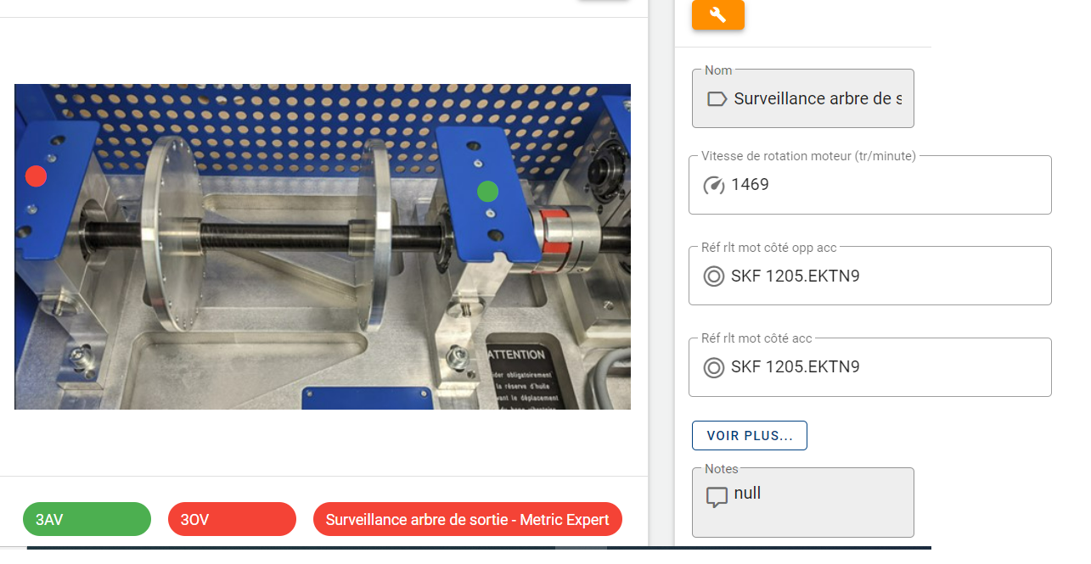
PROBLEMATIQUE
Dans le cadre d’une action de maintenance prévisionnelle, vous êtes chargé de faire un relevé de mesures vibratoires

Ce banc vibratoire se décompose en quatre parties :
- Un moteur asynchrone à fréquence de rotation variable de 0 à 2825 tr/min
- Un réducteur de vitesse type poulies et courroie
- Un réducteur de vitesse à engrenage droit.
- Un accouplement entraine une charge à faible inertie.

Objectif : Etude théorique de la vibration sur une solution mécanique type palier avec comme support technologique le roulement à billes.

Présentation
Le banc vibratoire est composé de différentes solutions techniques

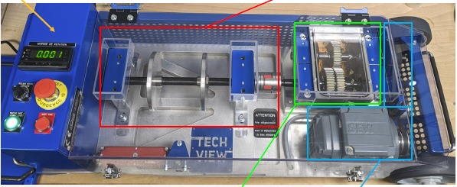

- Zone Rouge Transmission par accouplement avec paliers la charge est symbolisée par les disques.
Dans un palier, 4 composants peuvent poser problème : la cage, la bague interne, la bague externe, et les rouleaux ou les billes. Un défaut sur chacun de ces composants génère un modèle de vibration propre. Quand une fissuration se forme dans une bague extérieure, des signaux hautes fréquences sont générés à chaque passage d’une bille ou d’un rouleau dans le défaut de la bague. Ce stade prématuré n’est cependant pas dangereux. Ces microfissures vont cependant s’élargir suite aux passages répétitifs des billes. Ces petits creux provoquent à chaque passage un choc ou un impact. Ce train d’impacts est alors visible dans le spectre à une fréquence déterminée (fréquence de passage des éléments roulants). Les fréquences de défaut pour les différents composants d’un palier peuvent être calculées comme suit ou on peut utiliser une ressource numérique en ligne.

Partie1 Recherche des fréquences de défauts sur un roulement.
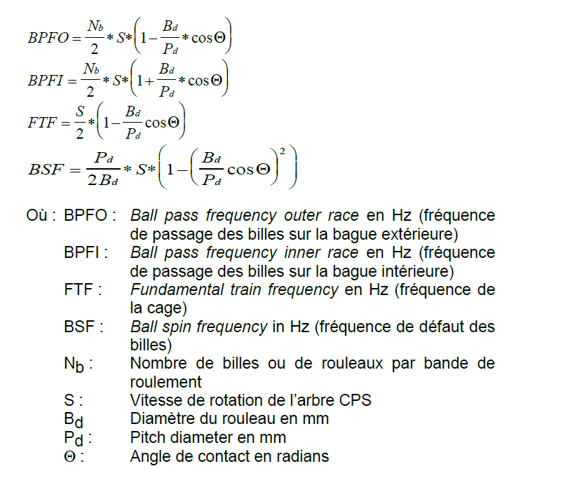 | 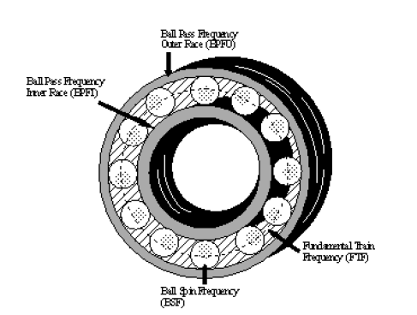
Il est possible de calculer les différentes fréquences à des relations avec l’angle de contact (0.17rad).
- A partir du site https://www.skf.com/fr avec le login et le mot de passe attribué. Il est possible d’utiliser un simulateur numérique avec soit la référence du roulement ou la mesure des grandeurs caractéristiques.

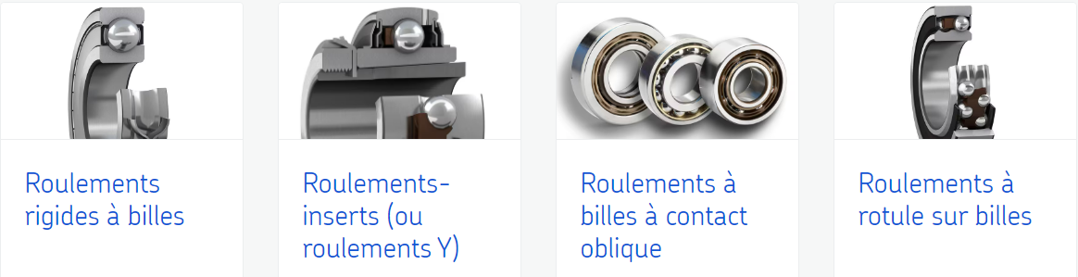

- A partir du roulement à votre disposition, indiquer le type de roulement à billes
- Effectuer les mesures des cotes suivantes avec un pied à coulisse : bague intérieure, bague extérieure, largeur des bagues, nombre de billes. Vérifier si on retrouve les côtes (d, D ;B)
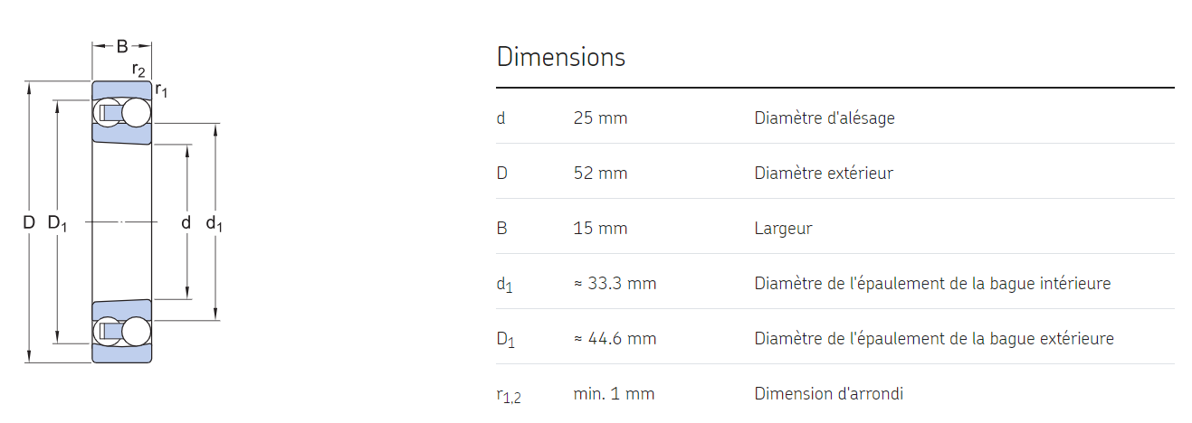
- A partir du calculateur en ligne déterminer les fréquences de défauts avec la fréquence de rotation de1469 tr/min.
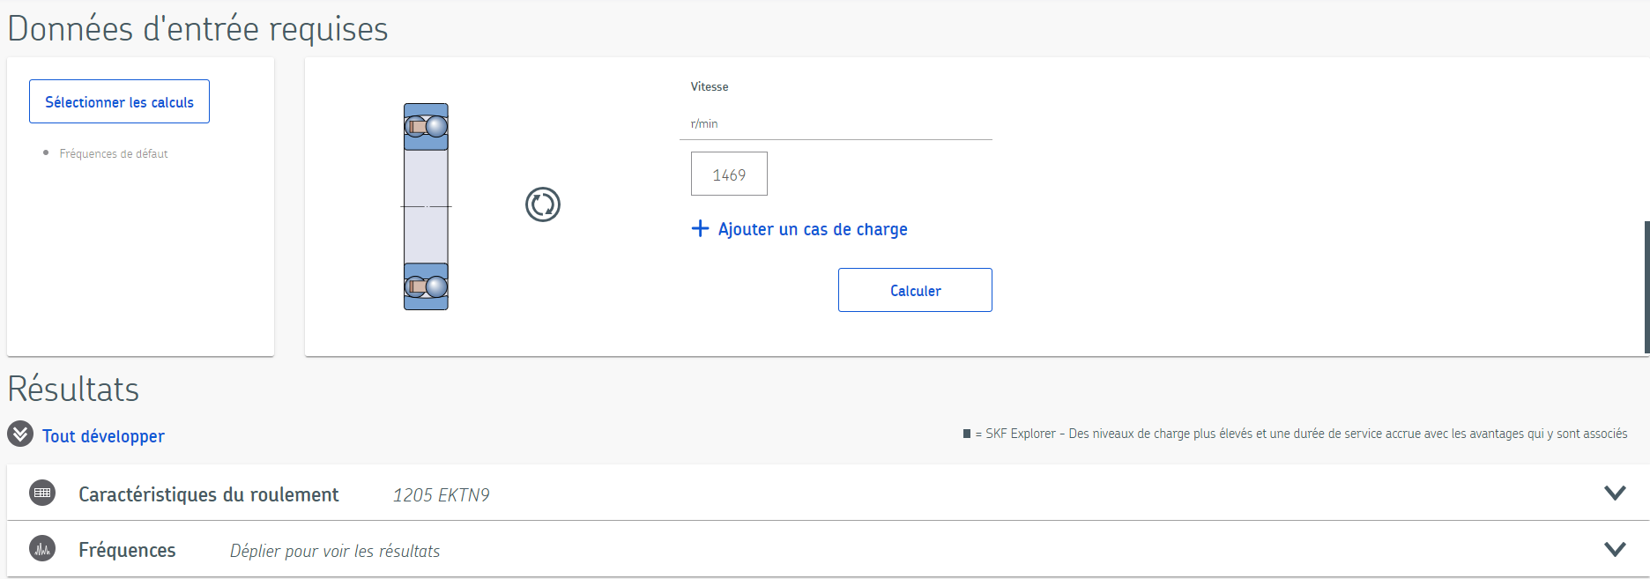

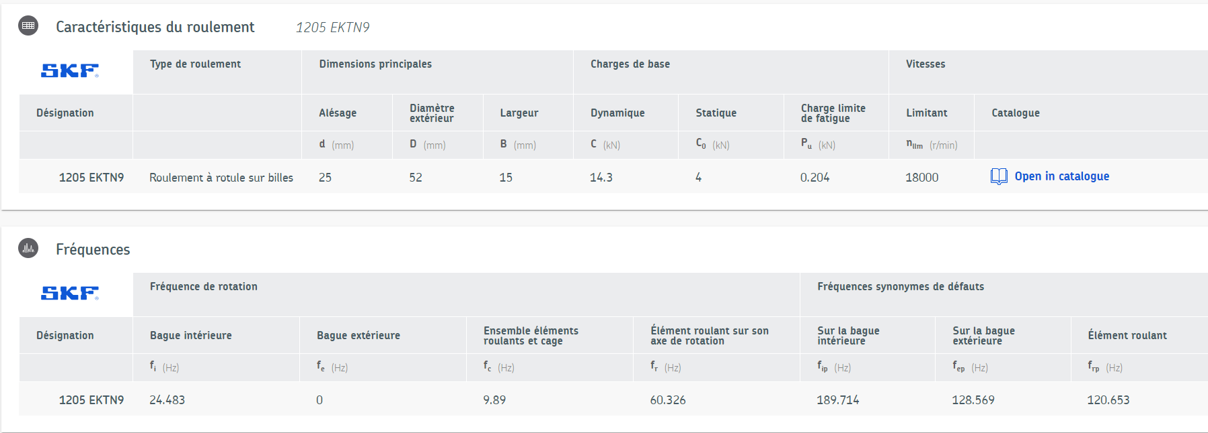
On constate que nous avons les différentes fréquences et nous pouvons régler en haute fréquences les capteurs pour la mesure par la suite. Il est possible de passer les fréquences sous le changement d’unité l’ordre, sachant que l’ordre 1 est $\frac{1469}{60}=24.48 Hz=Ordre 1$ soit la fréquence de la bague intérieure.

Partie 2 Etude d’un réducteur à plusieurs étages
Voici un dessin d’ensemble d’un réducteur à deux étages, le pignon menant (1) avec son premier étage de réduction avec son pagnon menée (2). Ensuite un arbre (5) transmet la puissance sur un pignon menant (5) vers un pignon mené (6) et une sortie d’arbre (7).
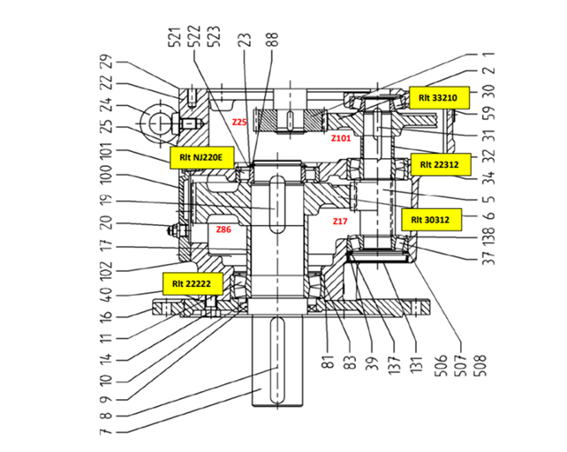
- L’arbre menant (1) entraine un premier rapport, calculer ce rapport à partir des informations.
- Calculer la fréquence de rotation sur l’arbre intermédiaire, si au départ nous avons une fréquence de rotation de 1489 tr/min.
- Calculer ensuite l’autre rapport et déterminer la fréquence de rotation en sortie d’arbre et justifier la valeur de
- A partir de la lecture du graphique et ses indications, on vous demande de déterminer à partir des informations
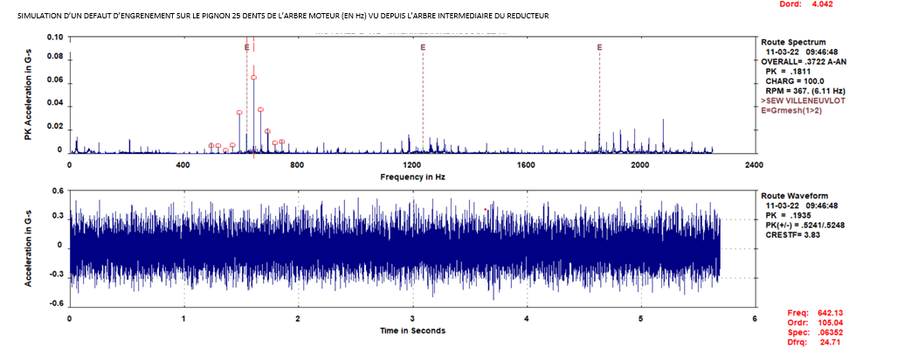.
- A partir des références des roulements on vous demande de rechercher via le site numérique, les fréquences des différents roulements.E tablir un tableau récapitulatif des fréquences synonymle de défauts.

- Il faut savoir qu’en vibration nous parlons souvent en « ordre » pour les raisons suivantes :
- Repérer rapidement dans le spectre une information sub-synchrone, synchrone ou non synchrone
- Pouvoir échanger avec d’autres spécialiste de la vibration des phénomènes observées sur les spectres enregistrés. En effet, en fonction de la cinématique mesurée (ex : moteur accouplé par poulie/courroie à une turbine) il est possible de connaitre directement son origine.
Exemple, je vois un pic sub-synchrone à l’ordre 0.22X. Il y a de forte chance pour que ce soit une fréquence en lien avec le fonctionnement des courroies.
Définition de sub-synchrone : information vibratoire inférieure à l’ordre 1 de l’arbre mesuré.
Exemple : Si moteur tourne à 1500 tr/min (25 Hz), alors 25Hz=ordre 1. Tout ce qui sera en-dessous de cet ordre sera dit « sub-synchrone »
Définition de synchrone : information vibratoire en lien avec des multiples entier de la vitesse de fonctionnement de l’arbre mesuré. Exemple : Si moteur à 1500 tr/min (25 Hz), alors 25Hz=ordre 1. L’ordre 1 et ses multiples entier (1X, 2X, 3X, ……,74X etc…) seront considérés comme de l’information synchrone
Définition de non synchrone : information vibratoire en lien avec des multiples non entier de la vitesse de fonctionnement de l’arbre mesuré. Exemple :
Si le moteur tourne à 1500 tr/min (25 Hz), alors 25Hz=ordre 1. L’ordre 1,1X, 1,2X, 9,6X etc sont considérés comme de l’information non synchrone car chiffre à virgule et multiple non entier de la vitesse de fonctionnement de l’arbre mesuré.

TABLEAU DE RECONNAISSANCE DES AVARIES.
CAUSE | VIBRATION |  | REMARQUES
 | FREQUENCE | DIRECTION
Tourbillon d'huile | De 0,42 à 0,48 RPM | Radiale | Uniquement sur paliers lisses hydrodynamique à grande vitesse.
Balourd | 1 x RPM | Radiale | Intensité proportionnelle à la vitesse de rotation.
Défaut de fixation | 1x2x3x4x RPM | Radiale | Vibration axiale en général plus importante si le défaut d'alignement comporte un écart angulaire.
Défaut d'alignement | 2 x RPM | Axiale et radiale | Disparaît dès la coupure de l'alimentation.
Excitation électrique | 1x2x3x4x 50Hz | Radiale | Disparaît dès la coupure de l'alimentation.
Vitesse critique de rotation | Fréquence critique du rotor | Radiale | Apparaît en régime transitoire et s'atténue ensuite. Ne pas maintenir à la vitesse critique de rotation.
Courroies en mauvais état | 1x2x3x4x RPM | Radiale
Désalignements des poulies | 1 x RPM | Radiale
Engrenages endommagés | Fréquence d’engrènement F  F = Nbre dents x Rpm arbre | Axiale et radiale | Etat des dentures.
Faux rond pignon | F +/- RPM pignon | Axiale et radiale | Bandes latérales autour de la fréquence d'engrènement dues au faux-rond.
Détérioration de roulement | Hautes fréquences | Axiale et radiale | Ondes de chocs dues aux écaillages.

